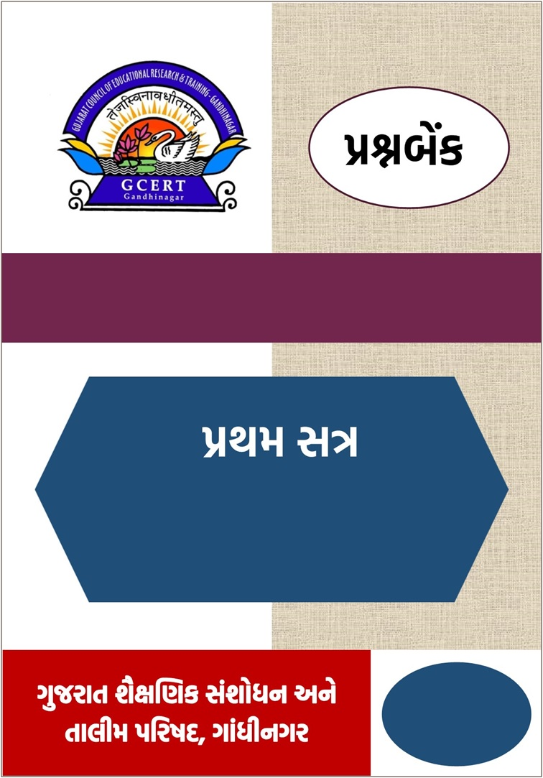

**વિષય : ગુજરાતી**

**પ્રકરણ : 1, 2**

**વર્ષ : 2025-26**

**ધોરણ : 3**

**અધ્યયન નિષ્‍પત્તિ યાદી (પ્રકરણ- ૧ અને ૨)**

|  |  |  |
| --- | --- | --- |
| ક્રમ | LO ક્રમાંક | વિધાન |
| 1 | G303.4 | માહિતીલક્ષી લખાણમાંથી વિગતોનો ઉપયોગ કરે છે. |
| 2 | G303.13 | વર્ણનાત્મક લખાણમાંથી વિગતોનો ઉપયોગ કરે છે. |
| 3 | G303.22 | પ્રકીર્ણ લખાણમાંથી વિગતો વચ્ચેના સંબંધો સમજે છે. |
| 4 | G303.24 | પ્રકીર્ણ લખાણનું વિશ્લેષણ કરે છે. |
| 5 | G304.9 | દૃશ્યાત્મક વિગતોને લેખિત સ્વરૂપમાં રજૂ કરે છે. |
| 6 | G305 .7 | નવા શબ્દો શોધે છે. |
| 7 | G305.4 | આપેલા શબ્દનો ઉપયોગ કરી અર્થપૂર્ણ વાક્ય બનાવે છે. |
| 8 | G304. 7 | ચિત્રનું વર્ણન સાત-આઠ વાક્યોમાં કરે છે. |
| 9 | G304. 4 | પરિચિત પરિસ્થિતિ અંગે સંવાદ રજૂ કરે છે. |
| 10 | G304.13 | વચન ઓળખે, પરિવર્તન કરે અને ઉપયોગ કરે છે. |

**C 2.2 - મુખ્ય વિચારોની સમજણ રજૂ કરે છે અને વાંચેલી સમાગ્રીમાંથી આવશ્યક તારણો કાઢે છે.**

**G303.4 - માહિતીલક્ષી લખાણમાંથી વિગતોનો ઉપયોગ કરે છે.**

**હેતુલક્ષી પ્રશ્ન**

**વાક્ય વાંચી પ્રશ્નોના જવાબ આપો.**

**પ્રશ્નઃ હું રવિવારે સાંજે પપ્પા સાથે ખરીદી કરવા બજારમાં ગઈ હતી. (દરેક પ્રશ્નનો એક ગુણ)**

1. હું બજારમાં શું કરવા માટે ગઈ હતી ?

2. બજારમાં કયા સમયે ગયા હતા?

3. પપ્પા સાથે જનાર છોકરો હશે કે છોકરી?

4. ‘હું અત્યારે બજારમાં છું.’ આ સાચું કે ખોટું?

5. કુલ કેટલા વ્યક્તિ બજારમાં ગયા હતા?

6. ખરીદી કરવા ક્યાં ગયા હતા?

**પ્રશ્નઃ નીચે આપેલ વાક્ય વાંચી તેના આધારે જોડકા જોડો. (પ ગુણ)**

➡️ **વાક્યઃ અક્ષય અને ઋત્વા શ્રાવણ માસમાં ત્રણ દિવસ પ્રજ્ઞાપુર રહેવા જાય છે.**

|  |  |
| --- | --- |
| **અ** | **બ** |
| કોણ? | ત્રણ |
| ક્યાં? | રહેવા |
| ક્યારે? | પ્રજ્ઞા પુર |
| કેટલા દિવસ? | શ્રાવણ માસમાં |
| કેમ? | અક્ષય અને ઋત્વા |

**પ્રશ્નઃ વાક્ય વાંચી નીચેના પ્રશ્નોના એક શબ્દમાં જવાબ લખો. (પ ગુણ)**

**વાક્યઃ**  **વિવેક સવારે શિવમંદિરમાં પ્રાર્થના માટે ગયો.**

**પ્રશ્નો:**

1) કોણ?

2) ક્યાં?

3) કયારે?

4) કોના (મંદિરમાં)?

5) શા માટે?

**C 2.2 - મુખ્ય વિચારોની સમજણ રજૂ કરે છે અને વાંચેલી સમાગ્રીમાંથી આવશ્યક તારણો કાઢે છે.**

**G303.13 - વર્ણનાત્મક લખાણમાંથી વિગતોનો ઉપયોગ કરે છે.**

**ટૂંકજવાબી પ્રશ્ન**

**પ્રશ્ન : ફકરો વાંચો અને પ્રશ્નોના જવાબ આપો. ( પ્રશ્નદીઠ એક ગુણ)**

ગુલાબી ઠંડી હતી. પવન ધીમે ધીમે વાતો હતો. કૂકડો કૂકડે.... કૂક કરતો હતો. આ વખતે કેટલાંક વાદળાંને આકાશમાં ફરવા નીકળવાનું મન થયું. એક નાનું વાદળું બોલ્યું : “આ રાત અહીંથી જાય, તો અંધારું મટે ને આપણે સારાં સારાં કપડાં પહેરી ફરવા જઈએ ને ગમ્મત કરીએ.” એક મોટા વાદળાએ દીવો સળગાવ્યો. બધાં વાદળાં કપડાં પહેરવા માંડયાં. રાતાં, પીળાં, ગુલાબી, જાંબલી એમ રંગબેરંગી કપડાં પહેરીને વાદળાં ફરવા નીકળ્યાં. નીચેથી લોકો કહેવા લાગ્યા કે સૂર્યોદય થાય છે.

**પ્રશ્નો :**

૧. વાદળાંએ ફરવા જવાનું વિચાર્યું ત્યારે કયો સમય હતો? **(HOT)**

૨. વાદળું રાત જાય એમ કેમ ઇચ્છતું હતું? **(HOT)**

૩. ફકરામાં ‘સૂરજ ઉગી રહ્યો છે.’- એવા અર્થવાળું વાક્ય શોધીને લખો.

૪. ઉપરના ફકરામાં જે રંગ આપ્યા છે એના સિવાયના બીજા કોઈ ત્રણ રંગોનાં નામ લખો.

૫. ગુલાબી ઠંડી એટલે

- ખૂબ વધારે ઠંડી

- એકદમ ઓછી ઠંડી

- થોડી- થોડી ઠંડી

**પ્રશ્ન : ફકરો વાંચો અને પ્રશ્નોના જવાબ આપો. (પ્રશ્નદીઠ એક ગુણ)**

જૂના જમાનાની આ વાત છે. એક હતા રાજા. રાજાને રીંગણાં બહુ ભાવે. ભાવે બહુ તોય કોઈ રાજાને આપે નહિ. રાજાથી તે વળી રીંગણ ખવાય ? એમને તો પરવળ ને વટાણા, વાલોળ ને તુવેર ને એવાં સારાં સારાં શાક જ ખવાય. એક દિવસ થયું એવું કે રસોડામાં નવો રસોઇયો આવેલો એને બિચારાને આવી કશી ખબર નહિ. એણે તો રીંગણનું ચટાકેદાર ભડથું બનાવ્યું ને રાજાની થાળીમાં પીરસ્યું. રાજાને તો એ ભાવતું જ હતું. એમને તો ભાવતું ભોજન મળી ગયું. રાજા થઈ ગયા રાજી રાજી. વખાણ કરતાં જાય ને ખાતાં જાય. ભાઈ, ખાવા જેવી જો કોઈ ચીજ હોય તો તે આ રીંગણ ને રીંગણનું ભડથું.

૧. ફકરામાં ‘રાજાથી વળી રીંગણ ખવાય?’- એટલે **(HOT)**

(A) રાજાથી રીંગણ ખવાય. (B) રાજાથી રીંગણ ના ખવાય.

(C) રાજાથી વળી ગયેલા રીંગણ જ ખવાય. (D) રાજાથી કોઈ શાક ન ખવાય.

૨. રસોઈયાએ રીંગણનું ભડથું બનાવી કેમ પીરસ્યું?

૩. ફકરામાં ‘રાજાને ગમતી વાનગી ખાવા મળી’- જેવો અર્થ ધરાવતું વાક્ય કયું છે? **(HOT)**

(A) રાજા થઈ ગયા રાજી રાજી. (B) ભાઈ ખાવા જેવી ચીજ તો રીંગણનું ભડથું.

(C) એમને તો ભાવતું ભોજન મળી ગયું. (D) રાજાને તો સારાં સારાં શાક જ ખવાય.

૪. રાજા કેમ રાજી રાજી થઈ ગયા?

૫. ફકરામાં ‘સ્વાદિષ્ટ’ માટે કયો શબ્દ વપરાયો છે?

**પ્રશ્ન: ફકરો વાંચો અને પ્રશ્નોના જવાબ આપો. ( પ્રશ્નદીઠ એક ગુણ)**

ઘરમાંથી કંઈક ખાવાનું મળશે એમ વિચારી બિલાડી અગાશીએથી નીચે ઊતરી. તેની નજર ઘર તરફ હતી. એ ધીમા પગલે ઘરમાં દાખલ થઈ ત્યાં જ આંગણામાં બેઠેલા મોતિયા કૂતરાએ તેને પકડી. મોતિયો બોલ્યો, “બિલ્લી બિલ્લી ! હું તને ખાઉં, મને બરાબરની ભૂખ લાગી છે.” બિલાડી કરગરવા લાગી. તે બોલી, “કૂતરાભાઈ, કૂતરાભાઈ ! મને છોડી દો. હું તદ્દન ભૂખી છું. હું જ ખાવાનું શોધવા નીકળી છું. મને ખાવાથી થોડું તમારું પેટ ભરાશે ? તમને બીજું ઘણુંય ખાવા મળશે. મહેરબાની કરો. મને છોડી દો.” મોતિયાને દયા આવી. તેણે બિલ્લીબહેનને છોડી દીધાં.

પ્રશ્નો:

૧. બિલાડી અગાશીએથી નીચે ઊતરી. કારણ કે…

અ) અગાશીએ ખાવાનું શોધવા બ) ઘરમાં ખાવાનું શોધવા

ક) બહાર ખાવાનું શોધવા ડ) નીચે ખાવાનું શોધવા

૨. કૂતરો ક્યાં બેઠો હતો?

અ) ઘરની અંદર બ) ઘરની બહાર

ક) અગાશીમાં ડ) આંગણામાં

૩. મોતિયાએ બિલાડીને ક્યાં જતાં પકડી?

અ) ઘરની અંદર બ) ઘરની બહાર

ક) અગાશીમાં ડ) આંગણામાં

૪. નીચેના પૈકી બિલાડીએ મોતિયાને શું કહ્યું નથી?

અ) હું જ ખાવાનું શોધવા નીકળી છું. બ) તમને બીજું ઘણુંય ખાવાનું મળશે.

ક) હું તદ્દન ભૂખી છું. ડ) હું ખાવાનું શોધી પાછી આવું છું.

**પ્રશ્ન- ફકરો વાંચો અને પ્રશ્નોના જવાબ આપો. ( પ્રશ્નદીઠ એક ગુણ)**

દ્રાક્ષની જેમ ખજૂર બે રંગમાં મળે છે. લાલ અને કાળા એવા બે રંગ. કાળું ખજૂર સ્વાદમાં વધારે ગળ્યું હોય છે. શિયાળો બેસે એટલે બજારમાં ખજૂર મળવા માંડે. ખજૂરીનાં પાનમાંથી બનેલાં વાઢિયાંમાં ભરીને જ ખજૂર આવે. હોળી વખતે ખજૂર ખાસ ખવાય. હુતાશની પ્રગટે એટલે નાળિયેર અને ખજૂર ચડે. પછી પ્રસાદમાં લીલું કોપરું અને ખજૂર વહેંચાય. કોણ વધુ ખજૂર ખાઈ શકે એની શરત પણ લાગે. ખજૂર ખાવાથી શરીરમાં લોહી વધે. ઉપવાસમાં લોકો ખજૂર ખાય છે. ઓછાં ખાઈએ તોય તાકાત રહે. મહાશિવરાત્રીને દિવસે ફરાળમાં ખજૂર હોય. ઘણાં ખજૂરને ઘીમાં બાફી રાખે. રોજ થોડાં થોડાં ખાય. ખજૂરનો હલવો અને બરફી પણ બને છે. અરે, ખજૂરનો સરસ મજાનો આઇસક્રીમ પણ બને છે. કોઈ પણ રીતે શિયાળામાં ખજૂર ખાવું. 'ખજૂર ખાઓ, તાકાત લાઓ.”

પ્રશ્નો:

૧. ખજૂર કયા બે રંગમાં મળે?

અ) કાળો અને બદામી બ) લાલ અને કાળો

ક) લાલ અને પીળો ડ) બદામી અને કાળો

૨. કાળું ખજૂર સ્વાદમાં કેવું હોય છે?

અ) વધારે ખારું બ) વધારે તૂરું

ક) વધારે મોળું ડ) વધારે ગળ્યું

૩. ખજૂર કયા સમયે બજારમાં મળવા માંડે?

અ) શિયાળાની શરૂઆતમાં બ) શિયાળો અડધો જાય પછી

ક) શિયળા પહેલાં ડ) શિયળા પછી

૪. પ્રસાદીમાં શું શું વહેંચાય?

અ) સૂકું કોપરું અને ખજૂર બ) સૂકું કોપરું અને ધાણી

ક) લીલું કોપરું અને ખજૂર ડ) લીલું કોપરું અને ધાણી

પ. નીચેનામાંથી કઈ બાબત ઉપરના ફકરામાં નથી?

અ) ખજૂરનો રંગ બ) ખજૂરનો સ્વાદ

ક) ખજૂરની કિંમત ડ) ખજૂરની વાનગી

**C 2.2 - મુખ્ય વિચારોની સમજણ રજૂ કરે છે અને વાંચેલી સમાગ્રીમાંથી આવશ્યક તારણો કાઢે છે.**

**G303.22 પ્રકીર્ણ લખાણમાંથી વિગતો વચ્ચેના સંબંધો સમજે છે.**

હેતુલક્ષી પ્રશ્નો

**પ્રશ્ન : ઉદાહરણ મુજબ યોગ્ય વિકલ્પ પસંદ કરો. ( પ્રશ્નદીઠ એક ગુણ)**

1 ગાય: વાછરડું , કૂતરુઃ _______

(અ) પાડું (બ) ગલૂડિયું (ક) લવારું (ડ) બોતડું

2 સોય :દોરો, તાળું:_______

(અ) ચમચી (બ) ચાવી (ક) ચાદર (ડ) ચોખા

3 મરચુઃ લાલ, _______ પીળું

(અ) ગાજર (બ) કંકુ (ક) લીલું (ડ) લીંબુ

4 ઠંડી:શિયાળો તો ગરમી :________

(અ) બપોર (બ) દિવસ (ક) સૂર્ય (ડ) ઉનાળો

5 માનવઃ ઘર, સુઘરીઃ _______

(અ) ડાળી (બ) માળો (ક) પક્ષી (ડ) મકાન

6 દિવસઃસૂરજ , રાતઃ _______

(અ) ચાંદની (બ) અંધારું (ક) ચાંદો (ડ) આકાશ

7 હાથઃ બંગડી ,પગઃ _______

(અ) પંજો (બ) નથણી (ક) ઝાંઝર (ડ) કંદોરો

8 મીઠુઃ ખારો , ખાંડઃ _______ (અ) ખારો (બ) ખાટો (ક) ગળ્યો (ડ) કડવો

9 . વાંદરોઃ હૂપાહૂપ , ચકલીઃ

(અ) ચૂંચૂં (બ) ચીંચીં (ક) ચેંચેં (ડ) ચાચા

10. ચીકૂઃ ચીકુડી , લીંબુઃ

(અ) લીંબુડી (બ) લીમડો (ક) આંબો (ડ) લીંબોળી

11. કાગડો : ક, ભારત : .........

(અ) વ (બ) મ (ક) ભ (ડ) ક

12. વડ: ટેટા, લીમડો : ..........

(અ) લીંબોળી (બ) ફૂલ (ક) આંબળા (ડ) ખાખટી

**પ્રશ્ન : કોષ્ટક વાંચી, સમજી પૂછેલા પ્રશ્નોના જવાબ આપો.**

|  |  |  |  |  |
| --- | --- | --- | --- | --- |
| **કામ** | **મિલનભાઈ** | **મીલીબેન** | **નિમેષભાઈ** | **નિધિ બેન** |
| સફાઈ |  |  |  | ✔️ |
| પથારી પાથરવી |  |  | ✔️ |  |
| ઘરની વસ્તુ લાવવી | **✔️** | **✔️** |  |  |
| બગીચાની સંભાળ લેવી | **✔️** | **✔️** | ✔️ | ✔️ |
| રસોઈ બનાવવી |  | ✔️ |  |  |

1. નિધિ કયું કામ કરે છે?

2. પથારી પાથરવાનું કામ કોણ કરે છે?

3. કયું કામ બધા જ કરે છે?

4. "મિલનભાઈ સફાઈ કરતા નથી"~ આ વિધાન સાચું કે ખોટું?

5. સૌથી વધારે કામ કોણ કરે છે?

6. મીલીબેન સિવાય કોઈ રસોઈ બનાવે છે ?

7. એવા કયા કામ છે જે એકથી વધુ વ્યક્તિ કરે છે?

(A) સફાઈ કરવી અને પથારી પાથરવી.

(B) પથારી પાથરવી અને ઘરની વસ્તુ લાવવી.

(C) ઘરની વસ્તુ લાવવી અને બગીચાની સંભાળ લેવી.

(D) બગીચાની સંભાળ લેવી અને રસોઈ બનાવવી.

**પ્રશ્ન -** નીચેની વિગતને આધારે પ્રશ્નોના જવાબ આપો. (પ્રશ્નદીઠ એક ગુણ)

|  |  |
| --- | --- |
| **પીણું** | **પીણું બનાવવા જરૂરી વસ્તુઓ** |
| શરબત | પાણી, ખાંડ, મીઠું, લીંબુ |
| ચા | પાણી, ચા, ખાંડ, દૂધ, આદુ (જો હોય તો) |
| કોફી | દૂધ, કોફી, ખાંડ |

1. કોફી બનાવવા કઈ કઈ વસ્તુઓ જોઈએ?

2. મીઠાની જરૂર કયું પીણું બનાવવા થાય છે?

3. ચામાં લીંબુની જરૂર પડશે?

4. આદુ ન હોય તો ચા બને કે નહીં?

5. કઈ વસ્તુની જરૂર ત્રણેય પીણા બનાવવા થાય છે?

6. કયું પીણું બનાવવા દૂધની જરૂર નહીં પડે?

**C 2.2 - મુખ્ય વિચારોની સમજણ રજૂ કરે છે અને વાંચેલી સમાગ્રીમાંથી આવશ્યક તારણો કાઢે છે. G**303.24- પ્રકીર્ણ લખાણનું વિશ્લેષણ કરે છે.

હેતુલક્ષી પ્રશ્ન

**પ્રશ્ન : ઑગસ્ટ માસના કેલેન્ડરના આધારે જવાબ આપો.** (પ્રશ્નદીઠ એક ગુણ ) (HOT)

1. આ માસમાં કેટલા રવિવાર આવે છે ?

2. રવિવાર કઈ કઈ તારીખે આવે છે તે લખો.

3. નવમી તારીખે કયો વાર છે? આ વાર બીજી કઈ તારીખે આવે છે?

4. ઓગસ્ટ માસમાં ગુરૂવાર કુલ કેટલી વાર આવે છે ?

5. આ માસમાં પહેલી તારીખ કયા વારે આવે છે ?

6. છેલ્લી તારીખ કઈ છે? તે કયા વારે આવે છે ?

7. આ માસમાં પહેલો મંગળવાર કઈ તારીખે આવે છે ?

8. છેલ્લો શુક્રવાર કઈ તારીખે છે ?

9. કયા કયા વાર પાંચ વખત આવે છે ?

10. ત્રીજા ગુરુવારે કઇ તારીખ હશે ?

11. ઓગસ્ટ માસના પંદરમા દિવસે કયો વાર હશે ?

12. મારા પપ્પાને દર બીજા અને ચોથા શનિવારે રજા હોય છે તો તે બે દિવસે કઇ તારીખ હશે ?

C 4.2 વિવિધ પ્રકીર્ણ સામગ્રી તેમજ અન્ય વિષયોનું વિષયવસ્તુ સાંભળીને અને વાંચીને શબ્દોના

અર્થોની ચર્ચા કરે છે અને શબ્દભંડોળ વિક્સાવે છે.

G304.9 દૃશ્યાત્મક વિગતોને લેખિત સ્વરૂપમાં રજૂ કરે છે.

હેતુલક્ષી પ્રશ્ન

પ્રશ્ન : ચિત્ર જોઇ યોગ્ય જવાબ સામે √ કરો. (ગુણ એક)

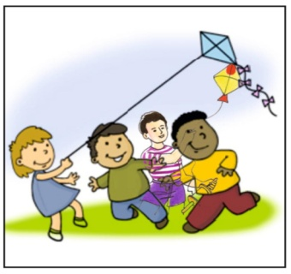૧. આ ચિત્ર કયા તહેવારનું છે?

દિવાળી

હોળી

ઉત્તરાયણ

નવરાત્રી

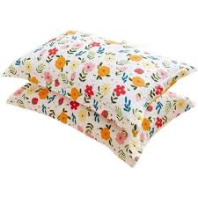૨. આ ઓશીકું શામાંથી બનેલું હશે?

રૂ અને કાગળ

કાપડ અને પ્લાસ્ટિક

કાપડ અને રૂ

કાપડ અને કાગળ

૩. અંતર દર્શાવતા પાટિયામાં રાજકોટ કેટલું દૂર છે?

૨૩૮ કિ.મી. પાછળ

પોરબંદર ૪૧૮ કિમી

રાજકોટ ૨૩૮ કિમી

અમદાવાદ ૨૮ કિમી

૨૩૮ કિ.મી. આગળ

૨૮ કિ.મી. આગળ

૨૮ કિ.મી. પાછળ

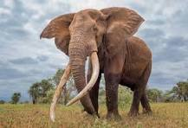૪. ચિત્રમાં હાથીનું કયું અંગ દેખાતું નથી?

દાંત

પૂંછ

સૂંઢ

કાન

C 4.1 વિવિધ વાચન સામગ્રી સાંભળીને અને વાંચીને શબ્દોના અર્થોની ચર્ચા કરે છે અને શબ્દભંડોળ

વિક્સાવે છે.

G305 .7 **નવા શબ્દો શોધે છે**

**અતિ ટૂંકજવાબી પ્રશ્ન**

**શબ્દના છેલ્લા અક્ષર પરથી નવો શબ્દ બનાવો. (પ્રત્યેક શબ્દ માટે એક ગુણ)**

પતંગ

ગોરસ

C 3.4 – સમજણ ભેદ ન થાય તે રીતે લેખન માટે ઉપયુક્ત વ્યાકરણ અને વાક્યરચનાઓનો ઉપયોગ કરે છે.

G305.4 આપેલા શબ્દનો ઉપયોગ કરી અર્થપૂર્ણ વાક્ય બનાવે છે.

**ટૂંક જવાબી પ્રશ્ન**

આપેલા શબ્દકાર્ડનો ઉપયોગ કરી અર્થપૂર્ણ વાક્ય બનાવો. (પ્રશ્નદીઠ એક ગુણ)

ઉદા.

ઝાડ

ચડી

વાંદરો

ગયો

પર

ઝાડ પર વાંદરો ચડી ગયો.

|  |  |
| --- | --- |
| ૧ | બનાવ્યો  સુઘરીએ  સુંદર  માળો  મજાનો |
| ૨ | રમવું  ક્રિકેટ  ગમે છે  મને  બહુ |
| ૩ |  |
| ૪ | જોવા  તારા  મળે  આકાશમાં  રાત્રે |
| ૫ | દોડ્યું  ખળખળ  ઝરણું  ખળખળ  વહેતું |
| ૬ | રાત્રે  ચાંદો  પૂનમની  ખીલે |
| ૭ | સુંદર  ખીલ્યાં  મજાનાં  ફૂલ  બગીચામાં |
| ૮ | બા  ગમે  બહુ  મને |
| ૯ | ઑફિસથી શોખ  મોડા વાર્તા  ઘરે ટીકુબહેનને  પપ્પા ભારે  આવ્યા વાંચવાનો |
| ૧૦ | નદી  પવિત્ર  છે  ગંગા |

|  |  |
| --- | --- |
| ૧૧ | બનાવે  કડિયો  મકાન  મોટું |
| ૧૨ | ઝરમર  વરસાદ  ઝરમર  વરસ્યો |
| ૧૩ | છે  મોટી  નર્મદા  નદી |
| ૧૪ | પર્વત  હિમાલય  ઊંચો  છે |
| ૧૫ | પોપટ  મને  ગમે છે  બહુ |
| ૧૬ | ખૂબ જ  મયૂરને  જલેબી  ભાવે છે |
| ૧૭ | ટહુકો  રસોડામાંથી  મમ્મીએ  કર્યો |
| ૧૮ | ઉઠીને  કરાય  સવારે  બ્રશ |
| ૧૯ | ઠંડી  ખૂબ  શિયાળામાં  પડી |
| ૨૦ | મેળામાં  આવી  મને  મજા  બહુ |

C 3.2 વાચન સામગ્રી પરથી અથવા મુદ્દા/સંકલ્પનાને સમજાવવા સ્પષ્ટ અને સુસંગત ફકરા લખે છે.

G304.7 **ચિત્રનું વર્ણન સાત-આઠ વાક્યોમાં કરે છે.**

ચિત્રનું વર્ણન સાતથી આઠ વાક્યોમાં કરો. (પ્રશ્નદીઠ પ ગુણ)

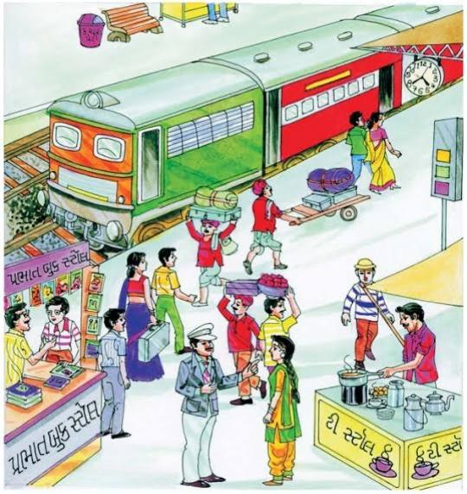**૧.**

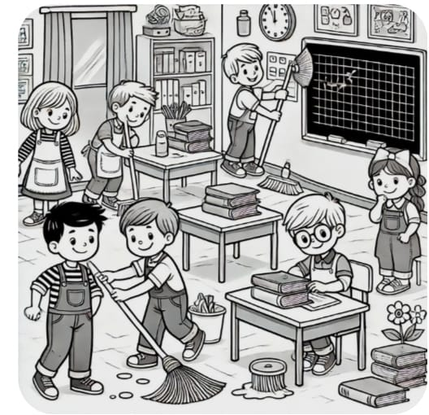

**2.**

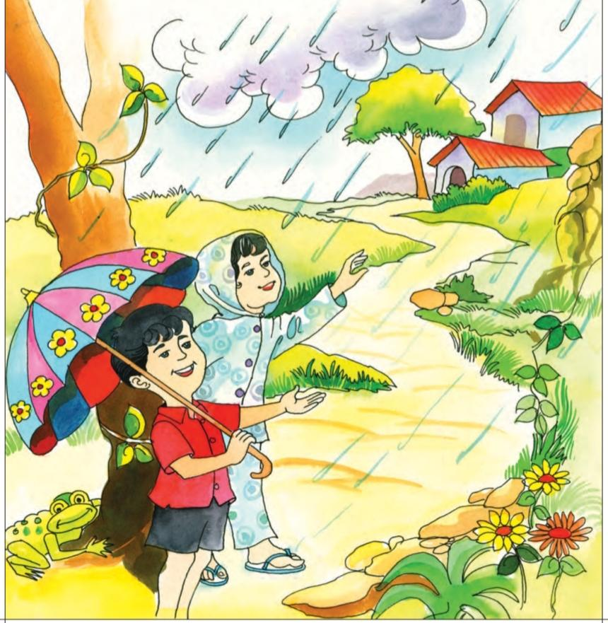

**3.**

C 3.3 – યોગ્ય માહિતી અને હેતુ સાથે પોસ્ટર, આમંત્રણો, સરળ કવિતાઓ, વાર્તાઓ અને સંવાદો બનાવે છે.

G 304.4 **પરિચિત પરિસ્થિતિ અંગે સંવાદ રજૂ કરે છે.**

**અતિ ટૂંકજવાબી પ્રશ્નો**

**કૌંસમાં આપેલા શબ્દોને આધારે સંવાદ પૂર્ણ કરો. (HOT) (પ્રશ્નદીઠ પ ગુણ)**

(૧) **(પાણી, પાંખ, લઈ , શું, ઊડશે)**

દીપુ : એ ટીનુ, જો ને આ ?

ટીનુ :અરે ! આ તો કબૂતર છે, પણ આને.............થયું છે?

દીપુ : મને લાગે છે એની ...........કપાઈ ગઈ છે.

ટીનુ : અરેરે! બિચારું, હવે એ કેવી રીતે................?

દીપુ : ચિંતા ન કર. આપણે દવા લગાડીશું પછી ઊડવા લાગશે.

ટીનું : એક કામ કર. આના પર થોડું ઠંડું...................નાખ.

દીપુ : ઠીક છે હું.................આવું.

(૨) **(બહેન, છાની, કેમ, શાળા, કોઈ)**

રાધા : સાહેબ હું ઘરે જાઉં?

સાહેબ : ................શું લેવા ?

રાધા : મારી નાની...............રડે છે, એને મૂકવા.

સાહેબ : તું એને ..................માં સાથે કેમ લાવી હતી ?

રાધા : મારા ઘેર...................નહોતું એટલે.

સાહેબ : આ લે, હું એને ચોકલેટ આપું.

રાધા : ચોકલેટ! તો તો એ તરત..................રહી જશે.

(૩) **(પ્રવાસ, આવતીકાલે, તાવ, આરામ, દવા)**

દિયાઃ ટીના, તુ ................. પ્રવાસ આવવાની છે?

ટીનાઃ ના, આજે મને ................ જેવું લાગે છે.

દિયાઃ તે દવા લીધી?

ટીનાઃ હા, .............. તો લીધી પણ સાચવવું પડે ને.

દિયાઃ હા, સાચી વાત. તું ............ કરજે.

ટીનાઃ એટલે જ હું .................. માં આવી નહિ શકું.

C 3.4 – સમજણ ભેદ ન થાય તે રીતે લેખન માટે ઉપયુક્ત વ્યાકરણ અને વાક્યરચનાઓનો ઉપયોગ કરે છે.

**G 304.13 - વચન ઓળખે,પરિવર્તન કરે અને ઉપયોગ કરે છે.**

**ટૂંક જવાબી પ્રશ્નો**

**પ્રશ્ન**  ઉદાહરણ મુજબ શબ્દોમાં ફેરફાર કરો. (દરેકનો એક ગુણ)

ઉદાહરણ: બાળક ➡️ બાળકો

**દરવાજો** ➡️

**રસ્તાઓ** ➡️

**ગામડું** ➡️

**ગીતો** ➡️

**છાપુ** ➡️

**ફૂલો** ➡️

**લાકડાં** ➡️

**જીવડું** ➡️

**વાટકો** ➡️

**મરચાં** ➡️

**પ્રશ્ન એક હોય શબ્દ પર (ગોળ) અને વધારે પર (ચોરસ) કરો. (પ્રશ્નદીઠ બે ગુણ)**

ઉદાહરણ: મારી પાસે પુસ્તક નહિ, ઘણાં પુસ્તકો છે.

1. પ્રદ્યુત પાસે ઘણાં રમકડાં છે. તેમાંથી તેણે મને ખટારાવાળું રમકડું આપ્યું.

2. મોટા વાંદરાએ બધા પ્રાણીઓને કહ્યું.

3. સસલાં દોડતાં હતાં તેમાં સૌથી મોટા કાનવાળું સસલું પાછળ રહી ગયું.

4. મોગરાના ગજરા તો લગ્નની શોભા એ સાચું પણ મારી પાસે આજે ગુલાબનો જ ગજરો છે.

5. ખેડૂત દાણો વાવે ને ઘણા દાણા ઊગી નીકળે.

3. કૌંસમાં આપેલ શબ્દમાં યોગ્ય ફેરફાર કરી ખાલી જગ્યા પૂરો. **(પ્રશ્નદીઠ બે ગુણ)**

ઉદાઃ શાળામાં વર્ગખંડ નહિ વર્ગખંડો હોય છે. (વર્ગખંડ)

1. ભીમને એક............. ન થાય તેને તો વધારે...............જોઈએ. (લાડુ)

2. મારે એક............... જોઈએ પણ મારા પપ્પાને બે.................. જોઈએ. (ઓશીકું)

3. હું હજુ એક............ ખાવું ત્યાં તો મારો ભાઈ ત્રણ.................. ખાઈ જાય. (થેપલું)

4. એક................. ઝાડ પરથી ઉતર્યો. પાછળ પાછળ બધા................ નીચે ઊતર્યા. (વાંદરા)

5. ધોધમાર વરસાદમાં એક............... ન વરસે એક સાથે ઘણાં ...............વરસી પડે. (વાદળાં)